Pielikums Nr.1
projektam “Druvienas kapu teritorijas labiekārtošana”

Kapu vārtiņi

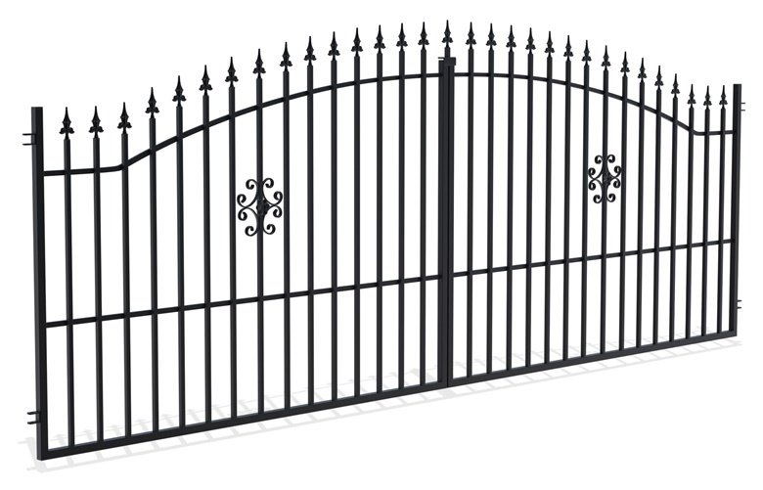
Attēlam ilustratīva nozīme

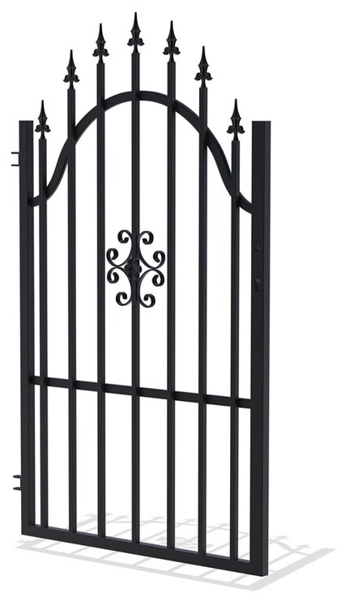
Pielikums Nr.2
projektam “Druvienas kapu teritorijas labiekārtošana”

Ūdens ņemšanas vietas labiekārtošana

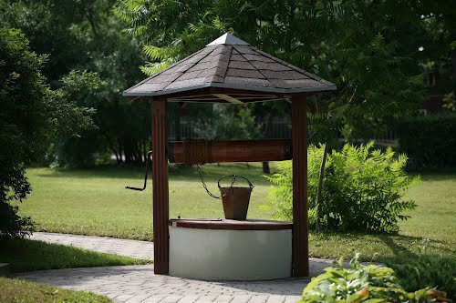
Attēlam ilustratīva nozīme

Pielikums Nr.4
projektam “Druvienas kapu teritorijas labiekārtošana”

Ziņojumu dēļa uzstādīšana

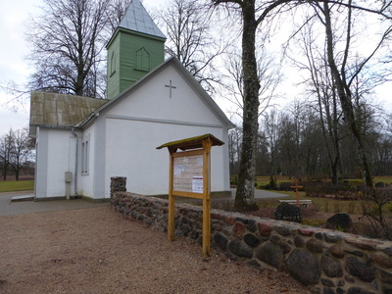
Attēlam ir ilustratīva nozīme
Pielikums Nr.3
projektam “Druvienas kapu teritorijas labiekārtošana”

Galda uzstādīšana

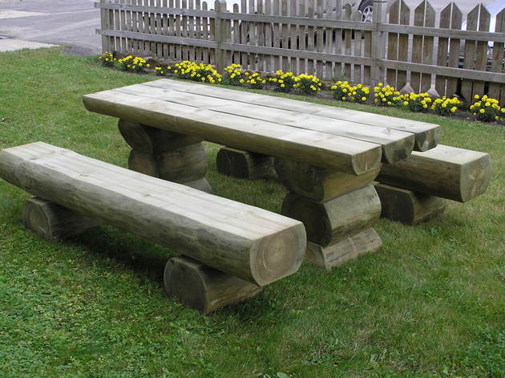

Attēlam ir ilustratīva nozīme

